Приложение
к Решению
Петрозаводского городского Совета

от 31 марта 2022 г. № 29/8-96

Карта № 542. Место размещения рекламной конструкции рк-566.

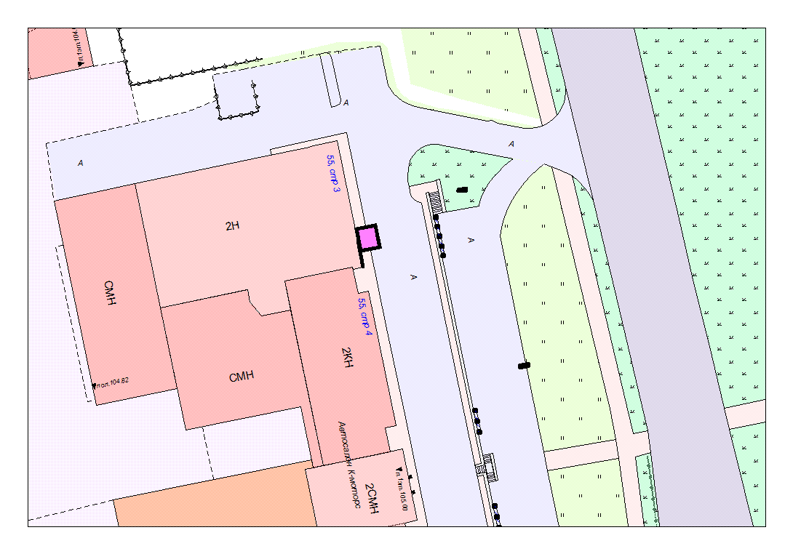

Место размещения рекламной конструкции  (почтовый, строительный или условный адрес) | пр. Лесной, 55, стр. 3
Тип рекламной конструкции | Светодиодный экран
Вид рекламной конструкции | Стационарная рекламная конструкция
Площадь информационного поля | 4,8 х 2,88 = 13,82 м²
Технические характеристики рекламной конструкции:  - размеры, материал надземной и подземной (при наличии) части;  - характеристики освещенности;  -цвет конструкции. | - габаритные размеры 4,8 х 2,88 м.;  - металл;  - односторонний с подсветкой;  - RAL 1013
Кадастровый номер участка (квартала) | 10:01:0100117:290
Планировочные ограничения | нет

Карта № 544. Место размещения рекламной конструкции рк-568.

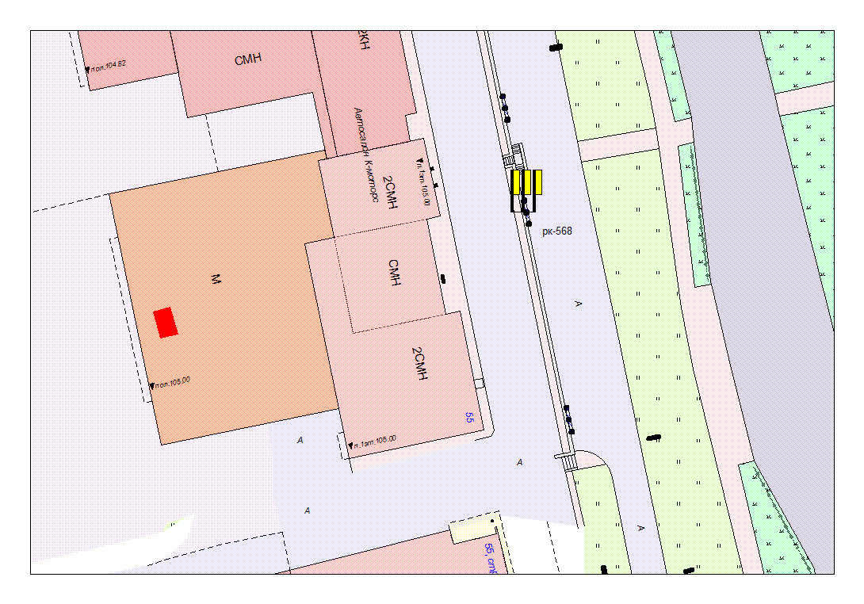

Место размещения рекламной конструкции  (почтовый, строительный или условный адрес) | пр. Лесной, 55
Тип рекламной конструкции | Флагштоки
Вид рекламной конструкции | Стационарная рекламная конструкция
Площадь информационного поля | (1,5 х 4,0) х 3 = 18,0 м²
Технические характеристики рекламной конструкции:  - размеры, материал надземной и подземной (при наличии) части;  - характеристики освещенности;  -цвет конструкции. | - габаритные размеры 1,5 х 8,1 м.;  - металл, полотно;  - односторонняя (3 флагштока);  - отсутствует;  - RAL 9006
Кадастровый номер участка (квартала) | 10:01:0100117:125
Планировочные ограничения | Нет

Карта № 558. Место размещения рекламной конструкции рк-582.

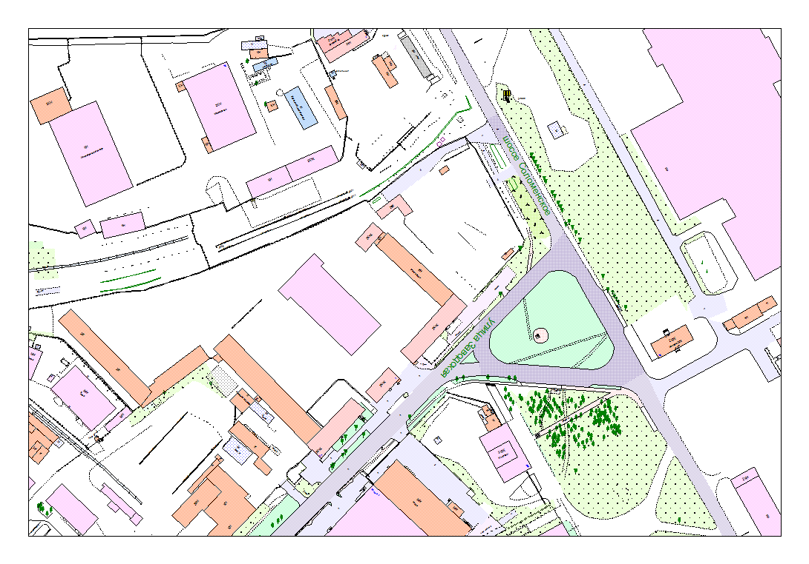
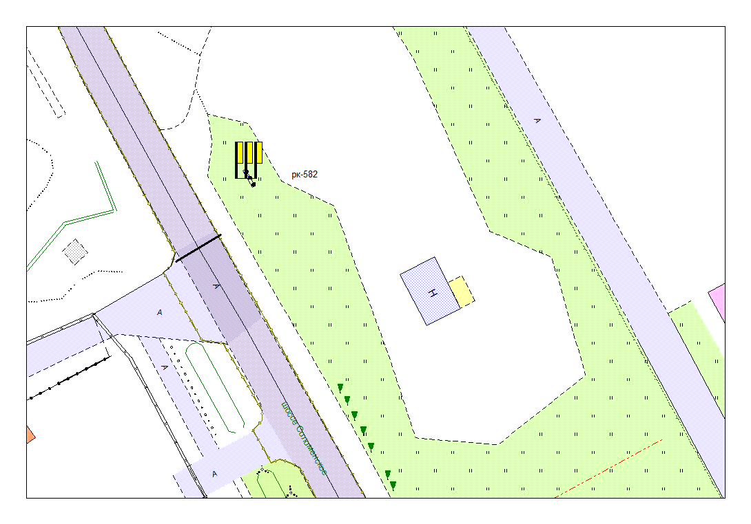

Место размещения рекламной конструкций  (почтовый, строительный или условный адрес) | Соломенское шоссе (в районе ул. Заводской)
Тип рекламной конструкции | Флагштоки
Вид рекламной конструкции | Стационарная рекламная конструкция
Площадь информационного поля | (1,5 х 6,0) х 3 = 27,0 м²
Технические характеристики рекламной конструкции:  - размеры, материал надземной и подземной (при наличии) части;  - характеристики освещенности;  -цвет конструкции. | - габаритные размеры 1,5 х 12,0 м.;  - металл, полотно;  - односторонняя (3 флагштока)  - с освещением;  - RAL 7001
Кадастровый номер участка (квартала) | 10:01:0040101:529
Планировочные ограничения | Нет

